Муниципальное бюджетное дошкольное образовательное учреждение
«Детский сад № 51 г. Йошкар-Олы «Подсолнушек»

Физкультурно-оздоровительная программа
для дошкольников

«Просыпаемся с улыбкой»

(средняя группа)

Авторы программы:
1. Избиенова Н.Н. – воспитатель
2.Томилова В.В. – педагог-психолог,
старший воспитатель

Йошкар-Ола
2018

Авторы программы: 1. Избиенова Наталья Николаевна - воспитатель
2.Томилова Валентина Виссарионовна – старший воспитатель

Физкультурно-оздоровительная программа для дошкольников:
«Просыпаемся с улыбкой»

Аннотация
В настоящее время одной из приоритетных задач, стоящих перед педагогами является сохранение здоровья детей в процессе воспитания и обучения. Формирование здорового образа жизни должно начинаться уже в детском саду.
Всемирная организация здравоохранения определяет здоровье как полное физическое, психическое и социальное благополучие. По данным Центра здоровья детей РАМН, около 85% детей имеют отклонения в состоянии здоровья от легкой степени выраженности до тяжелой патологии. В дошкольных учреждениях дети с первой группой здоровья, то есть здоровые, составляют не более 18%. В последнее время намечается тенденция к росту количества детей третьей группы здоровья, посещающих дошкольные учреждения. Причин этому множество: сложная экологическая обстановка, экономический кризис, социально - политическая нестабильность, но в условиях, когда невозможно изменить экологическую, социально - экономическую ситуацию в регионе, на первый план выходят профилактические мероприятия и модернизация системы образования. В общей системе всестороннего и гармонического развития человека физическое воспитание ребёнка дошкольного возраста занимает особенное место. Именно в дошкольном детстве закладываются основы крепкого здоровья, правильного физического развития, высокой работоспособности. В эти годы происходит становление двигательное деятельности, а также начальное воспитание физических качеств. Трудно переоценить роль дневного сна в физическом и интеллектуальном развитии ребёнка. Как же помочь проснуться малышу в хорошем настроении и активно продолжать день? Для этого мы проводим после «тихого часа» бодрящую гимнастику. Бодрящая гимнастика после дневного сна оказывает на детей колоссальное положительное физическое, психическое и эмоциональное воздействие: помогает детскому организму проснуться, улучшает настроение детей после «тихого часа», поднимает мышечный тонус, доставляет детям радость. Выполняя комплекс упражнений на кровати, дети постепенно переходят из фазы расслабления в фазу напряжения, что соответствует естественной биологической последовательности развития человека.
Таким образом, использование бодрящей гимнастики с музыкальным сопровождением, выступает в качестве терапевтического средства, корректируя психофизическое состояние детей, положительно воздействует на эмоции детей, создает у них хорошее настроение, вселяет бодрость, радость, помогает ритму движений, облегчает их выполнение.
Цель программы: создание условий для сохранения и укрепление физического и психического здоровья воспитанников посредством бодрящей гимнастики и закаливающих процедур после дневного сна.
Задачи программы:
-развивать у детей положительную мотивацию к сохранению и укреплению здоровья;
-оптимизировать режим двигательной активности в течение дня через использование бодрящей гимнастики;
-формировать у родителей воспитанников желание активно взаимодействовать с детским садом в вопросе сохранения и укрепления здоровья детей.
Участники: педагоги группы, дети 4-5 лет, родители воспитанников.
Сроки реализации программы: сентябрь 2018г. – февраль 2019 г.
Новизна программы: включение всех участников воспитательно- образовательного процесса в совместное решение здоровье сберегающих задач.
Практическая значимость программы заключается в возможности использования материалов программы педагогами нашего ДОУ и других дошкольных учреждений с целью укрепления, и сохранения здоровья воспитанников.
Предполагаемый результат: в процессе реализации программы планируется снижение уровня заболеваемости воспитанников, создание положительной мотивации на активное участие самих детей и их родителей в оздоровительных мероприятиях.
Этапы работы над программой
Этапы | Содержание | Время проведения
Подготовительный | 1.Выявление проблемы 2. Постановка задач  3. Определение направлений работы | сентябрь
Основной | 1.Разработка комплексов бодрящей гимнастики.  2. Совершенствование предметно-развивающей среды.  3.Внедрение комплексов бодрящей гимнастики в систему работы с детьми | октябрь-январь
Заключительный | 1.Обработка полученных результатов.  2. Презентация программы на итоговом педагогическом совете | февраль
1.Подготовительный этап
Задачи этапа:
1. Проанализировать уровень заболеваемости воспитанников за 2018-2019учебный год.
2. Изучить особенности условий для сохранения и укрепления здоровья детей, созданных в семье и в группе.
3. Выявить предполагаемые причины заболеваемости детей и наметить пути их устранения.
Результаты уровня заболеваемости воспитанников за 2018-2019 учебный год (сентябрь-февраль) были предоставлены медицинскими работниками ДОУ.
График 1.
Количество пропущенных дней по болезни одним ребёнком за 2018-2019 уч. год (сентябрь-февраль)

Из графика видно, что заболеваемость поднялась во время прохождения адаптационного периода и продолжала удерживаться на протяжении всего учебного года.
В результате анкетирования родителей было выявлено, что большая часть родителей (92,8%) считают укрепление здоровья ребёнка одной из главных задач в воспитании детей дошкольного возраста.
86,6% родителей знают комплексы упражнений для проведения гимнастики, но регулярно проводят гимнастику лишь 7,2%, ссылаясь в большей степени на отсутствие свободного времени и нежелание заниматься этим.
Анализ создания условий для сохранения здоровья воспитанников в группе показал, что педагогами группы в недостаточной мере используются здоровьесберегающие технологии, а именно: отсутствует система в работе по укреплению здоровья, нет разнообразия в используемых видах и формах работы с детьми.
Таким образом, мы пришли к выводу о том, что причинами высокой заболеваемости детей может быть следующее:
- Отсутствие системы физкультурно-оздоровительной работы в группе;
- Низкая активность родителей в продолжение этой работы в условиях семьи;
- Недостаточное создание условий для успешного решения задач сохранения и укрепления здоровья.
Пути устранении причин заболеваемости:
1.систематизация работы по физкультурно-оздоровительному направлению;
2.формирование у родителей воспитанников желание взаимодействовать с детским садом в вопросе сохранения и укрепления здоровья детей через активные формы работы с родителями;
3.совершенствование предметно-развивающей среды для укрепления и сохранения здоровья детей.
II. Основной этап.
Задачи:
1. Разработать комплексы(картотеки) бодрящей гимнастики.
2. Провести консультации для родителей «Бодрящая гимнастика или как помочь проснуться малышу», «Массажный коврик своими руками».
3. Пополнить предметно-развивающую среду группы стандартным и нестандартным оборудованием для закаливающих процедур (резиновые массажные коврики, деревянные массажёры для ног, резиновые массажные мячики).
4. Организовать и провести акцию «Здоровые ножки у сына и дочки»
5. Внедрить разработанные комплексы в работу с детьми.
Для разработки комплексов бодрящей гимнастики была изучена и проанализирована психолого-педагогическая литература.

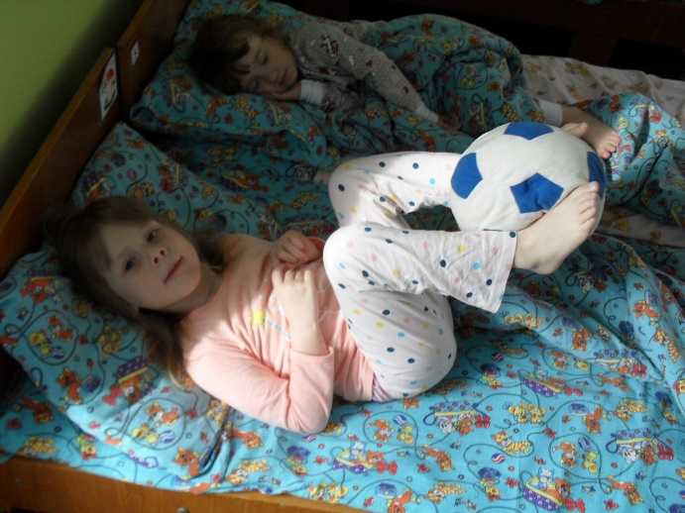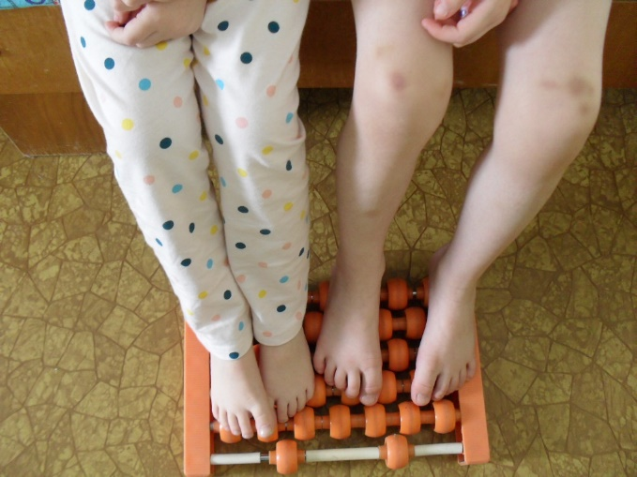

Так как ведущим видом деятельности детей дошкольного возраста является игра, то разработанные комплексы имеют игровой характер, основываются на яркий образах, небольших сюжетах, доступных пониманию детьми данного возраста. С целью увеличения положительного эффекта от проводимых мероприятий на организм ребёнка нами были выбраны комплексы, включающие в себя элементы пальчиковой и дыхательной гимнастики, различные виды массажа, а также упражнения, направленные на снятие психоэмоционального напряжения воспитанников.
Консультация для родителей «Бодрящая гимнастика или как помочь проснуться малышу» была направлены на формирование у родителей воспитанников желания активно взаимодействовать с детским садом в вопросе сохранения и укрепления здоровья детей.

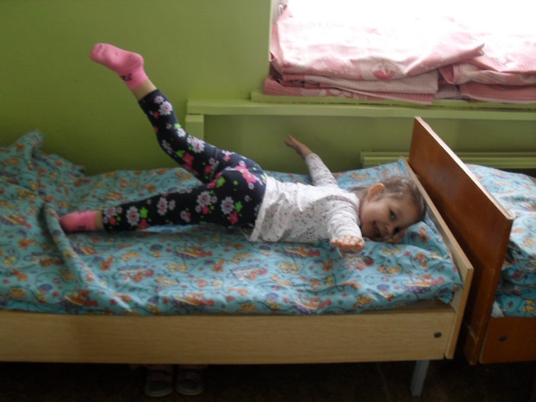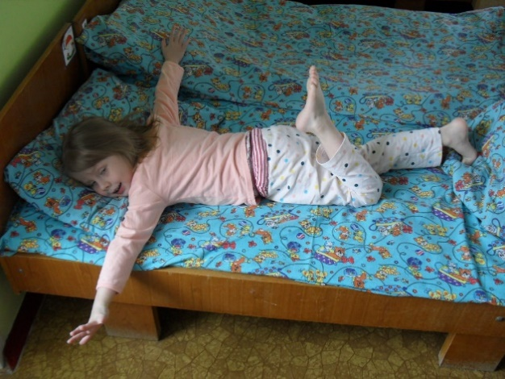

Данная консультация раскрывает родителям значение бодрящей гимнастики, как одного из более эффективных и доступных способов укрепления и сохранения здоровья ребёнка, как в условиях детского сада, так и в семье. В консультации объясняются основные требования и условия, которые необходимо учитывать и соблюдать, при проведении данных оздоровительных мероприятий, даются конкретные примеры комплексов упражнений, проводимых после дневного сна, которые могут быть использованы родителями дома.

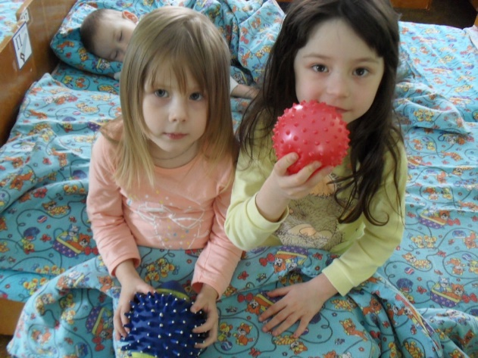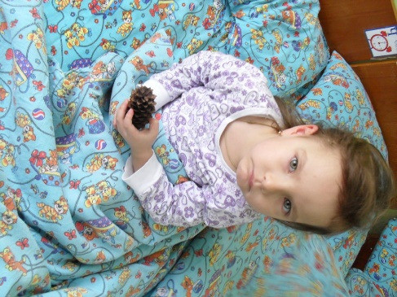

С целью пополнения предметно-развивающей среды группы оборудованием, необходимым для закаливающих процедур, среди родителей воспитанников была проведена акция «Здоровые ножки у сына и дочки», результатом которой стало создание «дорожки здоровья».
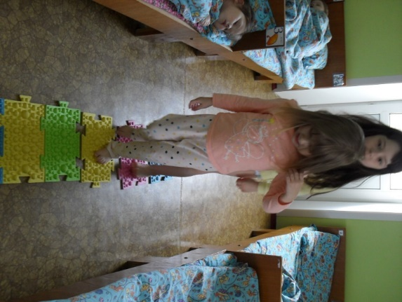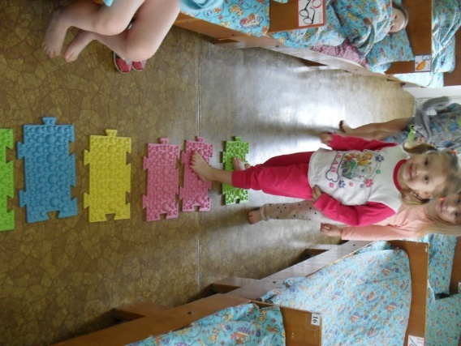

Однако, учитывая, что приобретение оборудования для профилактики плоскостопия, может быть доступно не всем, данному мероприятию предшествовала консультация для родителей «Массажный коврик своими руками». В ней мы объяснили способы изготовление наиболее доступных вариантов массажных ковриков с использованием бросового материала.
В группе было приобретено и изготовлено следующее оборудование:
- резиновые массажные коврики,
-деревянные массажёры для ног,
-малые резиновые массажные мячики,
-массажные коврики из бросового материала.

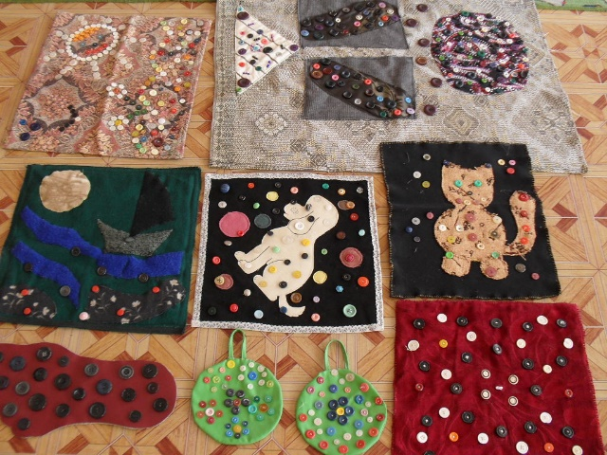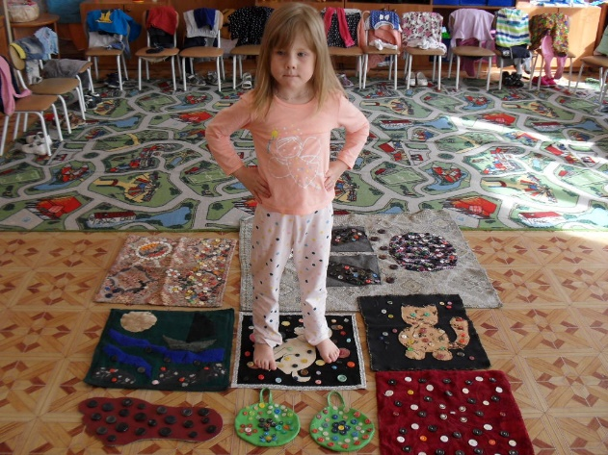

Разработанные комплексы бодрящей гимнастики были введены в систему работы с детьми. Они использовались ежедневно после дневного сна. Также были даны рекомендации родителям в виде памятки о том, как использовать игровые упражнения дома в выходные дни с целью повышения эффективности проводимой нами оздоровительной работы.
Результаты внедрения наших разработок были оформлены в виде фоторепортажей, которые размещались в информационном стенде группы.

III. Заключительный этап.
По окончании реализации нашей программы были запрошены результаты уровня заболеваемости воспитанников за 2018-19 год (сентябрь-февраль), которые свидетельствовали об эффективности проводимой нами работы:
График 2.
Количество пропущенных дней по болезни одним ребёнком за сентябрь 2018- февраль 2019 год (средняя группа)

Из графика видно, что в течение данного периода количество пропусков по болезни одним ребёнком к концу учебного года значительно снизилось, следовательно, разработанная нами система физкультурно-оздоровительной работы способствовала снижению заболеваемости воспитанников и укреплению здоровья.
Выводы
Целью данной программы было создание условий для сохранения и укрепление физического и психического здоровья воспитанников посредством бодрящей гимнастики и закаливающих процедур после дневного сна. Для достижения поставленной цели решался ряд задач, а именно:
-у детей развивалась положительная мотивация к сохранению и укреплению здоровья;
-был оптимизирован режим двигательной активности в течение дня через использование бодрящей гимнастики;
-у родителей воспитанников формировалось желание активно взаимодействовать с детским садом в вопросе сохранения и укрепления здоровья детей.
Таким образом, мы на практике убедились в эффективности реализации данной программы в работе с детьми. Поэтому разработанные нами материалы могут применяться в практике работы педагогов нашего и других ДОУ с детьми раннего возраста.
Мы Мы считаем, что такая музыкальная утренняя гимнастика, как ежедневная форма занятий физическими упражнениями в детском саду, без сомнения, прививает любовь к активной двигательной деятельности, способствуют гармоничному и своевременному развитию всех функциональных систем организма ребенка, а значит, закладывает базу здорового образа жизни будущего человека.
Чному Использованная литература
1. Буцинская П. П., Васюкова В. И., Лескова Г. П. Общеразвивающие упражнения в детском саду. – М.: Просвещение, 1998. -332с.
2. Рунова М. А. Двигательная активность в детском саду. – М.: Мозаика – Синтез, 2000. -231с.
Литвинова М. Учимся ходить. - Обруч. -2004, №1,- с. 40.
3.Скрябина М. В. Физкультурно-оздоровительный проект на тему: «Вместе с солнышком встаём» во второй младшей группе детского сад // Образовательные проекты «Совёнок» для дошкольников. – 2016. – № 41. – ART 133678. – 0,3 п. л. – URL: http://www.kids.covenok.ru/133678.htm. – Гос. рег. Эл № ФС77-46214. – ISSN: 2307-9282
4. Утробина К. К. Занимательная физкультура для дошкольников. – М.: ГНОМ и Д, 20034.Харченко Т. Е. Бодрящая гимнастика для дошкольников. – СПб.: «Детство-пресс», 2012. -232с.

